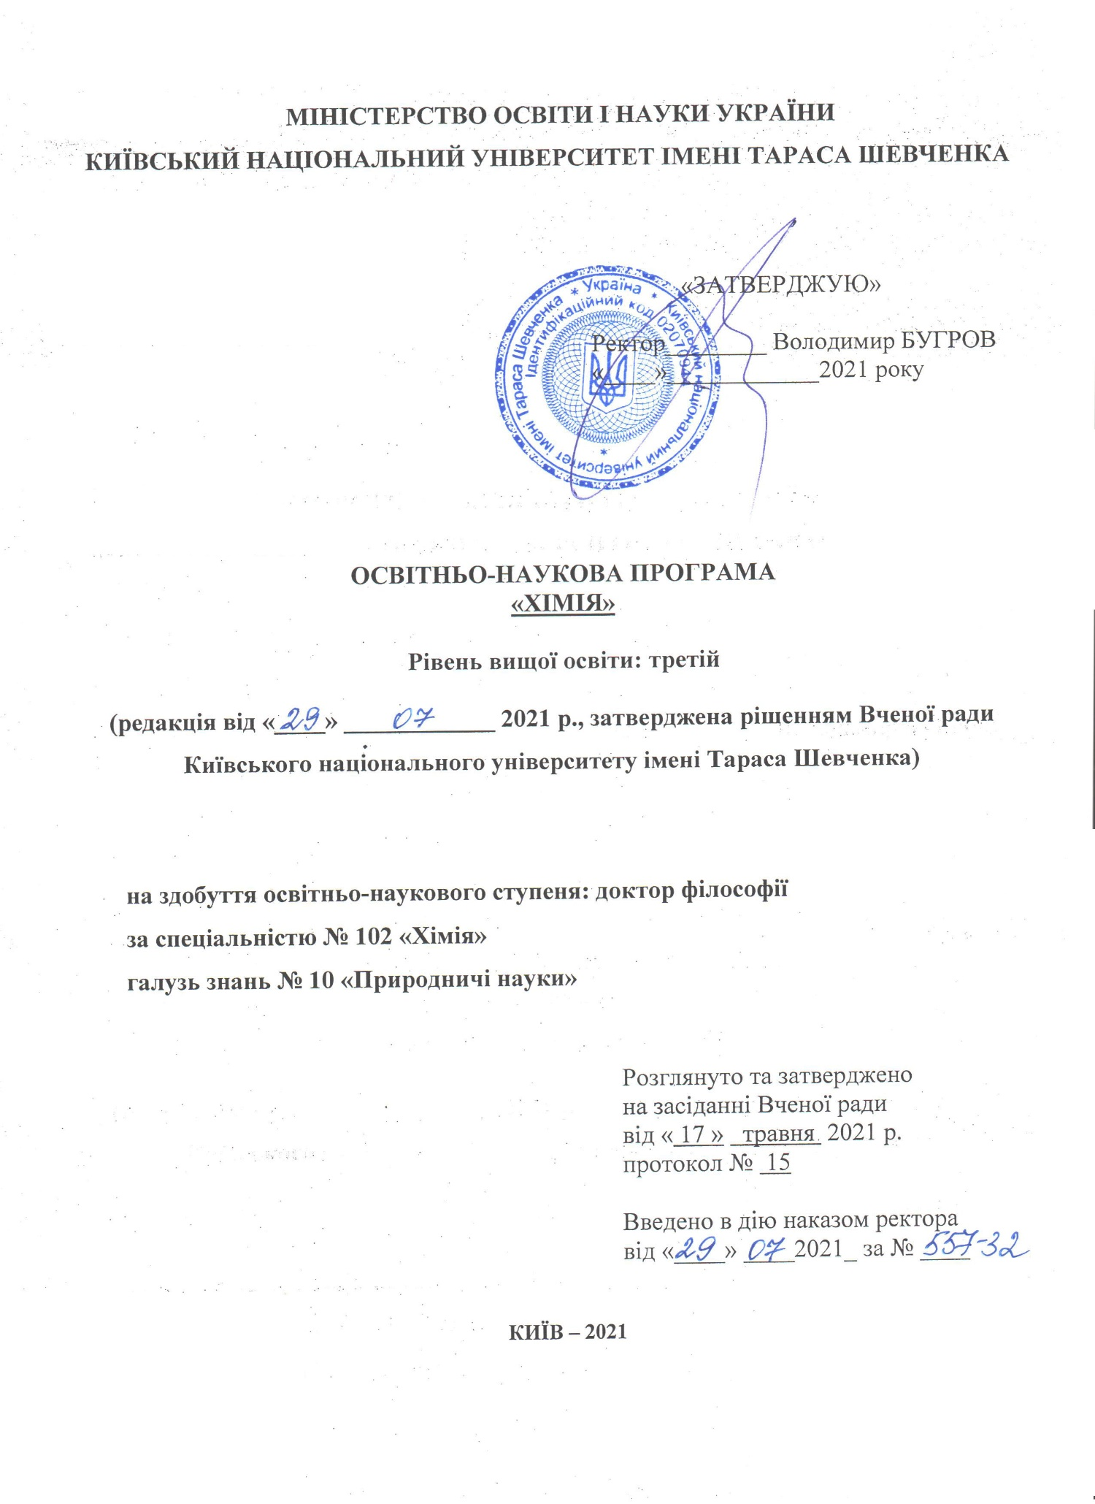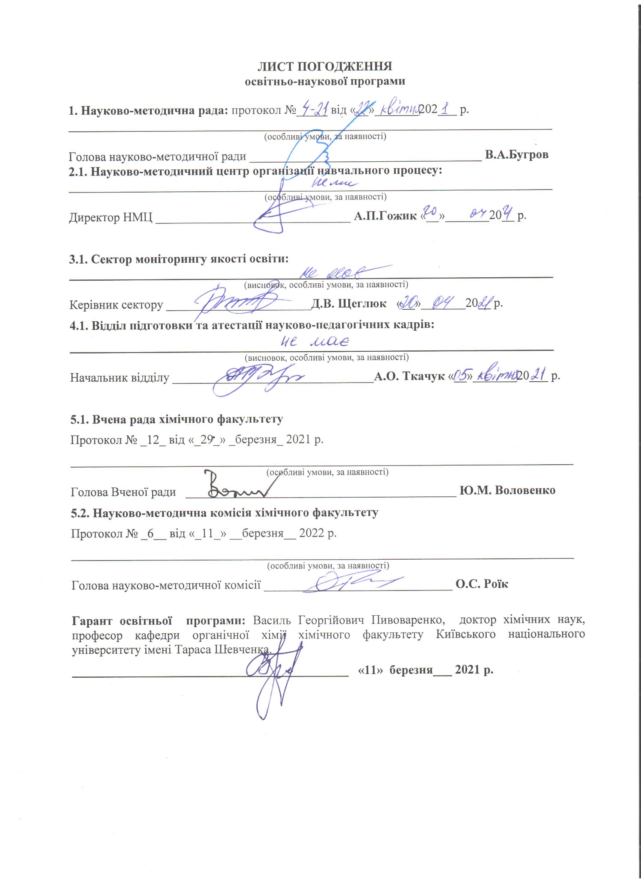
ІНФОРМАЦІЯ ПРО ЗОВНІШНЮ АПРОБАЦІЮ

1.Заступник директора Інституту фізичної хімії ім. Л.В.Писаржевського НАН України
д.х.н., професор, академік НАН України В.В. Павліщук.
Висновок - освітньо-наукова програма "Хімія" відповідає всім вимогам МОН України щодо підготовки докторів філософії і може бути впровадженою в навчальний процес хімічного факультету Київського національного університету імені Тараса Шевченка.

2. Голова науково-методичної комісії фізичного факультету Київського національного університету імені Тараса Шевченка, д.ф.-м.н., професор Зеленський С.Є.
Висновок - освітньо-наукова програма за спеціальністю "Хімія" спрямована на ефективну підготовку фахвців вищого рівня кваліфікації з хімії. На факультеті є достатня кількість устаткування і вимірювальних приладів.

ПЕРЕДМОВА
Розроблено робочою групою у складі:
Прізвище, ім’я, по-батькові керівника та членів проектної групи | Найменування посади | Найменування закладу, який закінчив викладач (рік закінчення, спеціальність, кваліфікація згідно з документом про вищу освіту) | Науковий ступінь, шифр і найменування наукової спеціальності, тема дисертації, вчене звання, за якою кафедрою присвоєно | Стаж науково-педагогічної роботи | Інформація про наукову діяльність (основні публікації за напрямом, науково-дослідна робота, участь у конференціях і семінарах, робота з аспірантами та докторантами, керівництво науковою роботою студентів)
Пивоваренко Василь Георгійович  (гарант програми) | професор кафедри органічної хімії, професор | Київський державний університет ім. Т.Г. Шевченка,  1980,  спеціальність хімія, кваліфікація – хімік зі спеціальності хімія природних сполук | Доктор хімічних наук за спеціальністю. 02.00.03 – органічна хімія; дисертація «Cинтез, будова і властивості багатоканальних флуоресцентних зондів на основі 1,3-діариліденкетонів, дициклопентано[b,e]піридинів та 3-гідроксихромонів» (2007).  Вчене звання професор (2017), за кафедрою органічної хімії. | Стаж науково педагогіч-ної роботи 40 років | Сфера наук. діяльності:  синтез та властивості флуоресцентних зондів, флуоресцентна спектроскопія.  За напрямком наукової та педагогічної діяльності опубліковано 6 підручників та навчально-методичних посібників та 150 наукових статей із них 82 входять до міжнародної наукометричної бази Scopus. Індекс Хірша: 28  Основні останні публікації:  1. Nemkovich, N.A., Detert, H., Pivovarenko, V.G., Sobchuk A.N., Tomin, V.I., Wróblewski, T. Specific orientation of dipole moments in azocrown ketocyanine dyes determined by electrooptical absorption measurements (EOAM). J. Luminescence 2019, 208, 218-224.  2. B. Andreiuk, A. Reisch, V. G. Pivovarenko, A. S. Klymchenko. Aluminium-based fluorinated counterion for enhanced encapsulation and emission of dyes in biodegradable polymer nanoparticles. Mater. Chem. Front., 2017,1, 2309-2316 .  3. V. G. Pivovarenko, O. Bugera, N. Humbert, A. S. Klymchenko, Y. Mély. A toolbox of chromones and quinolones for measuring a wide range of ATP concentrations. Chem. Eur. J. 2017, 23,11927-11934.  Участь у 20 міжнародних та 46 всеукраїнських наукових конференціях і семінарах.  Під науковим керівництвом захищено 4 дисертації докторів філософії, 3 кандидатських та 45 магістерських робіт.  Кількість наукових статей за участю студентів та аспірантів – 47
Воловенко  Юліан Михайлович | Декан хімічного факультету, професор | Київський державний університет  ім. Т.Г. Шевченка,  1972,  спеціальність хімія,  кваліфікація  хімік зі спеціальності органічна хімія | Доктор хімічних наук  за спеціальністю 02.00.03 –  органічна хімія  “Синтез гетероциклічних  β-енамінокетонів  та конденсованих азинів на основі заміщених ацетонітрилів” (1998)  Професор кафедри органічної хімії (2001). | 49 років | Сфера наук. діяльності:  синтез та реакційна здатність гетероциклічних сполук.  За напрямком наукової та педагогічної діяльності опубліковано 11 підручників та навчально-методичних посібників та 250 наукових статей із них190 входить до міжнародної наукометричної бази Scopus.  Основні останні публікації:  1. Omelian, T.V., Dobrydnev, A.V., Utchenko, O.Y., (...), Konovalova, I.S., Volovenko, Y.M. The reactivity of tetrahydropyrrolo[1,2-b]isothiazol-3(2H)-one 1,1-dioxides // Monatshefte fur Chemie 2020, 151, 1759-1772.  2. Hys, V.Y., Milokhov, D.S., Volovenko, O.B., (...), Shishkina, S.V., Volovenko, Y.M. Synthetic Approach to Fused Azasultams with 1,2,4-Thiadiazepine Framework // Synthesis (Germany) 2020, 52, 2857-2869.  3. Dyachenko, M.S., Kochetkov, A.O., Dobrydnev, A.V., (...), Omelchenko, I.V., Volovenko, Y.M. Synthesis of 4,4-Disubstituted 1,2-Thiazinane-5-one 1,1-Dioxides via the CSIC[≠] Reaction Strategy // Chemistry Select 2020, 5, 5573-5576.  4. Stepannikova, K.O., Vashchenko, B.V., Grygorenko, O.O., (...), Volovenko, Y.M., Zhersh, S. Synthesis of Spirocyclic β- and γ-Sultams by One-Pot Reductive Cyclization of Cyanoalkylsulfonyl Fluorides – 2020, European Journal of Organic Chemistry.  Участь у 140 наукових конференціях і семінарах.  Під науковим керівництвом захищено 15 кандидатських та 51 магістерській роботі.  Кількість наукових статей за участю студентів та аспірантів – 77
Слободяник Микола Семенович  (член проектної групи) | завідувач кафедринеорганічної хімії, член кор. НАН України, професор, | Київський ордена Леніна державний університет імені Т.Г. Шевченка, 1968, спеціальність хімія, кваліфікація – хімік зі спеціальності неорганічна хімія. | Доктор хімічних наук, спеціальність 02.00.01 – неорганічна хімія,  тема дисертації „Направленный синтез двойныхфосфатов одно- и поливалентныхметалловизрасплавленных солей”, професор кафедри неорганічної хімії, | Стаж науково педагогіч-ної роботи 52 роки | Сфера наук. діяльності: природні та модифіковані фосфати – хімія, будова та властивості.  За напрямком наукової та педагогічної діяльності опубліковано понад 500 праць, в тому числі двох монографій, трьох підручників та навчально-методичних посібників, понад 400 статей з них у БД Scopus - 170 .  Основні останні публікації:  Livitska O.V., Strutynska N.Yu., Vasyliuk O.M., Grynyuk I.I., Prylutska S.V., Slobodyanik N.S. Synthesis, characterization and antimicrobial properties of chemically modified apatite-related calcium phosphates//Funct. Mater. – 2020. – Vol. 27, No. 1. – P. 184-191.  N. Strutynska, O. Livitska, S. Prylutska, Yu. Yumyna, P. Zelena, L. Skivka, A. Malyshenko, L. Vovchenko, V. Strelchuk, Yu. Prylutskyy, N. Slobodyanik, U. Ritter. New nanostructured apatite-type (Na⁺, Zn²⁺, CO₃²⁻)-doped calcium phosphates: Preparation, mechanical properties and antibacterial activity// Journal of Molecular Structure. – 2020. – Vol. 1222. – P. 128932  Li S., Bychkov K.L., Butenko D.S., Terebilenko K.V., Zhu Y., Han W., Klyui N.I.Scheelite-related M^{II}_{x}Bi_{1-x}V_{1-x}Mo_{x}O₄ (M^{II} – Ca, Sr) solid solution-based photoanodes for enhanced photoelectrochemical water oxidation // Dalton Transactions. – 2020. – Vol. 49, No. 7. – P. 2345-2355.  Участь у багатьохміжнародних та всеукраїнськихнауковихконференціях і семінарах. Науковеконсультування 3 докторськихробіт. Піднауковимкерівництвомзахищено 12 кандидатських та 45 магістерськихробіт.Кількістьнаукових статей за участюаспірантів – 60. Науковий керівник держбюджетн теми №16БФ037-01
Хиля  Володимир Петрович  (член проектної групи) | завідувач кафедри органічної хімії член кор. НАН України, професор | Київський університет,  1962, хімік, учитель хімії середньої школи | Доктор хімічних наук за спеціальністю 02.00.03 – органічна хімія; Тема докторської дисертації: «Модифицирован-ныефлавоноиды, изофлавоноиды и азотсодержащиегетероциклическиесистемы на ихоснове» (1986).  Вчене звання проф. (1988), органічна хімія.  Чл.-кор. АН України (2000) | Стаж науково педагогіч-ної роботи 57 років | Сфера наук. діяльності:  природні та модифіковані флавоноїди – хімія, стереохімія та біологічні аспекти.  За напрямком наукової та педагогічної діяльності опубліковано більше 490 праць, в тому числі 1 монографія, 8 підручників та навчально-методичних посібників, 422 статті, 113 АС і патентів; 76науковихстатей у журналах, що індексуються базами даних Scopus  Основні останні публікації:  Moskvina, V.S., Khilya, V.P.  Chemistry of Heterocyclic Compounds, 2019, 55(4-5), pp. 300–306.  Amino-Acid Derivatives of Pyranocoumarins  Krasylov, I.V., Moskvina, V.S., Shilin, S.V., Khilya, V.P.  Chemistry of Natural Compounds, 2020, 56(5), pp. 832–836.  Synthesis of Furoneoflavones Modified by Coumarin and (Het)Aroyl Substituents  Shokol, T.V., Moskvina, V.S., Hlibov, Y.K., Frasinyuk, M.S., Khilya, V.P.  Chemistry of Natural Compounds, 2021, 57(1), pp. 33–37.  Участь у більше, ніж 75 міжнародних та 80 всеукраїнських наукових конференціях і семінарах. Наукове консультування 2 докторськими роботами. Під науковим керівництвом захищено 14 кандидатських та 45 магістерських робіт.  Кількість наукових статей за участю студентів та аспірантів –115.  Науковийкерівникдержбюджетної н/д теми № 16БФ037-02
Фрицький  Ігор  Олегович  (член проектної групи) | Завідувач кафедри фізичної хімії, професор | Київський державний університет ім. Т.Г. Шевченка,  1987,  хімія,  хімік, викладач | Доктор хімічних наук за спеціальністю 02.00.01 – неорганічна хімія, Тема докторської дисертації: “Поліядерні координаційні сполуки перехідних металів з азотвмісними лігандами в моделюванні активних центрів металоферментів” професор кафедри фізичної хімії, | Стаж науково педагогіч-ної роботи 36 років | Сфера наук. діяльності:  фізико-хімія координаційних сполук, біонеорганічна хімія, гомогенний та біоміметичний каталіз. За напрямком наукової та педагогічної діяльності опубліковано 480 праць, в тому числі 4 підручники та навчально-методичних посібники, 190 статей.  141 стаття у журналах, що індексуються базами даних Scopus та WebofScience; індекс Гірша 33.  Основні останні публікації:  1. S.I. Shylin, M.V. Pavliuk, L. D'Amario, F. Mamedov, J. Sá, G. Berggren, I.O. Fritsky. Efficient visible light-driven water oxidation catalysed by an iron(IV) clathrochelate complex // Chem. Comm., 2019, 55, P. 3335-3338..  2. V.M. Hiiuk, S. Shova, A. Rotaru, V. Ksenofontov, I.O. Fritsky, I.A. Gural'skiy. Room temperature hysteretic spin crossover in a new cyanoheterometallic framework // Chem. Comm., 2019, 55, P. 3359-3362.  3. M. Ostrowska, I.A. Golenya, M. Haukka, I.O. Fritsky, E. Gumienna-Kontecka. Complex formation of copper(II), nickel(II) and zinc(II) with ethylophosphonoaceto-hydroxamic acid: solution speciation, synthesis and structural characterization //  New J. Chem., 2019, 43, P.10237-10249.  Участь у 47 міжнародних та 54 всеукраїнських наукових конференціях і семінарах.  Наукове консультування 3 докторських робіт. Під науковим керівництвом захищено 17 кандидатських та 25 магістерських робіт.  Кількість наукових статей за участю аспірантів – 87.  Науковийкерівникдержбюджетної н/д теми № 19БФ037-04
Колендо Олексій Юрійович | професор кафедри хімії високомолекулярних сполук | Київський державний університет ім. Т.Г. Шевченка, 1981, хімія – органічна хімія, кваліфікація - хімік, викладач хімії | Д.х.н., 02.00.06 – хімія високомолекулярних сполук, професор (кафедри хімії ВМС)  Тема докторської дисертації:  "Екситонна підтримка хімічних реакцій в полімерах та модельних органічних сполуках” | Стаж науково педагогіч-ної роботи 39 років | Сфера наук. діяльності:  полімери – хімія, фотохімія та біологічні аспекти. За напрямком наукової та педагогічної діяльності опубліковано 430 праць, в тому числі 1 монографія, 7 підручників та навчально-методичних посібників, 168 статей, 20 патентів України.  Основні останні публікації:  1. Valeriia M Ovdenko, Volodymyr V Multian, Andrii V Uklein, Ihor V Kulai, Oleksiy Yu Kolendo, Volodymyr Ya Gayvoronsky Novel efficient nonlinear optical azo-and azomethine polymers containing an antipyrine fragment: synthesis and characterization Journal of Materials Chemistry 2020, C 8 (26), 9032-90451  2. Dominique Guichaoua, Bohdan Kulyk, Vitaliy Smokal, Anna Migalska-Zalas, Oksana Kharchenko, Oksana Krupka, Oleksiy Kolendo, Bouchta Sahraoui UV irradiation induce NLO modulation in photochromic styrylquinoline-based polymers: Computational and experimental studies. Organic Electronics 2019, 66, 175-182  3. Kolendo О. Yu.., Ovdenko V.М. Quantum chemical investigation of new model bent-shaped bis-azomethines for nonlinear optics applications. Molecular Crystals and Liquid Crystals, 2019, т.671 в.1 c.113-127  Участь у 50 міжнародних та 65 всеукраїнських наукових конференціях і семінарах. Наукове консультування 1 докторською роботою. Під науковим керівництвом захищено 9 кандидатських та 45 магістерських робіт. Кількість наукових статей за участю студентів та аспірантів – 90.
Тананайко Оксана Юріївна | Завідувач кафедри аналітичної хімії, доцент | Київський держуніверситет ім..Т.Г.Шевченка, 1989, хімія, хімік, викладач | Кандидат хімічних наук, 02.00.02 –Аналітична хімія,  доцент кафедри аналітичної хімії,  Тема кандидатської дисертації: Концентрування та визначення мікрокількостей алюмінію і кобільту у питній та природних водах з використанням високомолекулярних четвертинних амонійних солей | Стаж науково-педагогіч-ної роботи 29 років років | Сфера наук. діяльності: хемо- та біосенсори на основі модифікованих аналітичними реагентами та біолігандами композитних покриттів оксиду силіцію для визначення біологічно-активних сполук і токсикантів у природних, біологічних фармацевтичних об’єктах і продуктах харчування.  За напрямком наукової та педагогічної діяльності опубліковано понад 90 праць, в тому числі 7 навчально-методичні праці, з них 2 навчальних посібники, 7 патентів України на винахід, 32 статті у журналах, що індексуються базами даних Scopus та WebofScience;індекс Гірша 12.  Основні останні публікації:  - Тананайко О.Ю. Оптичні та амперометричні сенсори на основі плівкових покриттів оксиду силіцію // Укр. хим. журн. – 2017. – Т. 83. – № 5. – С. 3-25.  - Kovalyk, A., Tananaiko, O., Borets, A., Etienne M., Walcarius A. Voltammetric and Microscopic Characteristics of MnO₂ and Silica-MnO₂ Hybrid Films Electrodeposited on the Surface of Planar Electrodes. // Electrochim. Acta. – 2019. – V. 306. – P. 680-687.  - Kornii, A.; Saska, V.; Lisnyak, V. V., Tananaiko O.Yu. Carbon Nanostructured Screen-Printed Electrodes Modified with CuO/Glucose Oxidase/Maltase/SiO₂ Composite Film for Maltose Determination // Electroanalysis. – 2020. – V. 32. – № 7. – P. 1468-1479.  Під науковим керівництвом захищено 4 кандидатських та близько 50 магістерських робіт.
Іщенко  Олена  Вікторівна | професор  кафедри  фізичної  хімії | Київський  державний  університет  ім. Т.Г.Шевченка,  1980 р.;  хімія, фізична хімія;  хімік, викладач;  Диплом  ЖВ-І №122921 | Доктор хімічних наук зі спеціальності фізична хімія – 02.00.04.  Професор кафедри фізичної хімії.  Тема докторської дисертації: «Каталітичні перетворення малих молекул на складних системах на основі 3d- та 4d-елементів» | Стаж науково педагогіч-ної роботи 40 років | Сфера наук. діяльності:  фізична хімія матеріалів  За напрямком наукової та педагогічної діяльності опубліковано 243 праць, в тому числі 8 підручників та навчально-методичних посібників, 235 статей та тез.  Основні останні публікації:  1.Dyachenko A.G., Tsapyuk, G.G., Gaidai S.V., Ischenko O.V., Zakharova T.M., Il'nitskaya G.D., Loginova O.B. Synthetic nanodiamonds (SNDs) containing bimetallic Ni(Co)–Fe composites: preparation, characterization and catalytic performance in the reaction of CO₂ methanation // Molecular Crystals and Liquid Crystals. –2020.- Vol. 701, Issue 1. - P. 91-97.  2. Dyachenko A.G., Ischenko O.V., Zhludenko M.G., Gaidai S.V.,  Zakharova T.M., Yatsymyrskyi A.V., Lisnyak V.V. CO₂ methanation over Co–Ni/Al₂O₃ and Co–Ni/SiC catalysts // Bulgarian Chemical Communication».- 2020.- Vol. 52, issue 3.- P. 342-347.  3. Goncharuk O., Shipul O., Dyachenko A., Ischenko O., L. Andriyko, Marynin A., Pakhlov E., Oranska O., Borysenko M. Silica-supported Ni and Co nanooxides: colloidal properties and interactions with polar and nonpolar liquids // Journal of molecular liquids. – 2019. – Vol. 285. – P. 397-402.  Опубліковано 260 наукових праць, у т.ч. підручників (4), навчально-методичних посібників (7), одна монографія і 248 статей і тез. Захищено 10 аспірантів і один доктор, 50 магістерських робіт.  Кількість статей за участю аспірантів - 58.
Комаров Ігор Володимирович | Професор кафедри супрамолекулярної хімії Інституту високих технологій | Київський  державний  університет  ім. Т.Г.Шевченка,  1986 р.;  хімія, органічна хімія;  хімік, викладач;  Диплом  ЛВ 427289 | Доктор хімічних наук за спеціальністю. 02.00.03 – органічна хімія; дисертація « Дизайн та синтез модельних сполук: вивчення стеричних, стереоелектронних ефектів, реакційноздатних інтермедіатів, процесів каталітичного енантіоселективного гідрування та динамічного захисту функціональних груп» (2003), диплом ДД № 003286  Вчене звання професор (2007), диплом 12ПР № 005180, завідувач кафедри супрамолекулярної хімії Інституту високих технологій Київського національного університету імені Тараса Шевченка | Стаж науково педагогіч-ної роботи 30 років | Сфера наукової діяльності Комарова І. В. — медична хімія та синтез модельних сполук, які можуть бути використані для отримання нових знань в біоорганічній хімії, стереохімії, теоретичній хімії, каталізі.  За напрямком наукової та педагогічної діяльності опубліковано 5 підручників та навчально-методичних посібників та 140 наукових статей із них 134 входять до міжнародної наукометричної бази Scopus. Індекс Хірша: 30  Основні останні публікації:  1. O. Babii, S. Afonin, T. Schober, L. V. Garmanchuk, L. I Ostapchenko, V. Yurchenko, Sergey Zozulya, O. Tarasov, I. Pishel, A. S. Ulrich, I. V Komarov. Peptide drugs for photopharmacology: how much of a safety advantage can be gained by photocontrol? Future Drug. Discov. 2020, 2(1), FDD28. DOI 10.4155/fdd-2019-0033 (Open Access).  2. O. Babii, S. Afonin, A. Yu. Ishchenko, T. Schober, A. O. Negelia, G. M. Tolstanova, L. V. Garmanchuk, L. I. Ostapchenko, I. V. Komarov, A. S. Ulrich. Structure-Activity Relationships of Photoswitchable Diarylethene-Based β-Hairpin Peptides as Membranolytic Antimicrobial and Anticancer Agents. J. Med. Chem., 2018, 61 (23), pp 10793–10813. DOI: 10.1021/acs.jmedchem.8b01428 (Open Access).  3. O. M. Michurin, S. Afonin, M. Berditsch, C. G. Daniliuc, A. S. Ulrich, I. V. Komarov, D. S. Radchenko. Delivering Structural Information on the Polar Face of Membrane-Active Peptides: ¹⁹F-NMR Labels with a Cationic Side Chain. Angew. Chem. Int. Ed. 2016, 55 (47), 14595–14599 DOI: 10.1002/anie.201607161.  Участь у 66 міжнародних та 6 всеукраїнських наукових конференціях і семінарах.  Під науковим керівництвом захищено 1 докторську дисертацію, 8 кандидатських та 65 магістерських робіт. Кількість наукових статей за участю студентів та аспірантів – 41
Савченко Ірина Олександрівна | Завідувач кафедри хімії високомолекулярних сполук  професор | Київський державний університет імені Тараса Шевченка, 1990, хімія, хімік викладач |  | Стаж науково педагогіч-ної роботи 27 років | Сфера наук. діяльності:  полімерна хімія – створення нових розумних полімерів, полікомплексів для оптоелектроніки та екології. За напрямком наукової та педагогічної діяльності опубліковано 295 праць, 13 підручників та навчально-методичних посібників, 105 статей, 69 входять до міжнародної наукометричної бази Scopus. Індекс Хірша: 9, 5 патентів України.  1.Savchenko I.O., Berezhnytska O.S., Ivakha N.B., Rogovtsov O.O., Trunova O.K., Rusakova N.V. Luminescent properties of heterometallic β-dicarbonyl complexes and polymers on their basis. J. of Mol. Structure, 2020, 1201, 127160  2. I. Savchenko, O. Berezhnytska, Ya. Fedorov, O. Trunova, N. Rusakova, S. Smola Monomer and metallopolymer compounds of Tb(III) as precursors for OLEDs. Appl. Nanosci., 2019 9(5), p.787-793  3. I. Savchenko, E. Yanovska, Y. Polonska, D. Sternik, O. Kychkiruk, L. Ol’khovik. In situ immobilization on the silica gel surface and adsorption capacity of polymer-based azobenzene on toxic metal ions.- Appl. Nanosci.- 2019, 9(5), p.657-664  4. I. Savchenko, E. Yanovska, Y. Polonska, L. Ol’khovik, D. Sternik, O. Kychkyruk. In situ immobilization on the silica gel surface and adsorption capacity of poly[4-methacroyloxy-(4’-carboxy-2’-nitro)-azobenzene] on toxic metals ions. Mol. Cryst. Liq. Cryst., 2018. – vol. 671- pp. 164-174  5. E. Yanovska, I. Savchenko, Y. Polonska, L. Ol’khovik, D. Sternik, O. Kychkyruk. Adsorption capacity of poly[4-methacroyloxy-(4’-carboxy-3-сhloro)-azobenzene], in situ immobilized on the silica gel surface to toxic metals ions. Mol. Cryst. Liq. Cryst., 2018. – vol.672 - pp. 92-103  Участь у 54 міжнародних та 47 всеукраїнських наукових конференціях і семінарах. Наукове консультування 1 PhD роботи. Під науковим керівництвом захищено 1 кандидатську дисертацію, близько 25 магістерських робіт. Кількість наукових статей за участю студентів та аспірантів – 38.

При розробці проекту програми враховані вимоги проекту освітнього стандарту спеціальності 102 хімія третього рівня вищої освіти

  - ПРОФІЛЬ ОСВІТНЬО-НАУКОВОЇ ПРОГРАМИ
Хімія/Chemistry
Зі спеціальності № 102 «Хімія/Chemistry»
1- Загальна інформація
Ступінь вищої освіти та назва кваліфікації |  | Ступіньвищоїосвіти/thehighereducationdegree– докторфілософіїї/PhD,  Спеціальність/Specialty - 102 Хімія/Chemistry  Програма/Program – Хімія/Chemistry
Мова навчання |  | Українська/ Ukrainian
Обсяг освітньої програми |  | Обсяг освітньої складової -40 кредитів ЕКТС, 4 роки
Тип програми |  | Освітньо-наукова
Повна назва закладу вищої освіти, а також структурного підрозділу у якому здійснюється навчання |  | Київський національний університет імені Тараса Шевченка, хімічний факультет / TarasShevchenkoNationalUniversityofKyiv, DepartmentofChemistry
Назва закладу вищої освіти який бере участь у забезпеченні програми
Офіційна назва освітньої програми, ступінь вищої освіти та назва кваліфікації ВНЗ-партнера мовою оригінала
Наявність акредитації |  | Акредитована у січні 2020 р.
Цикл/рівень програми |  | НРК України – 9 рівень, FQ-EHEA – третій цикл,  EQF-LLL – 8 рівень.
Передумови |  | Диплом магістра (другийрівеньвищоїосвіти). Законкурсом / Masters diploma (Second cycle of higher education). On a competitive basis
Форма навчання |  | Денна, заочна
Термін дії освітньої програми |  | 4 роки
Інтернет-адреса постійного розміщення опису освітньої програми |  | www.chem.univ.kiev.ua
2 – Мета освітньої програми
Мета програми (з врахуванням рівня кваліфікації) |  | Метою ОНП є підготовка висококваліфікованого, конкурентоспроможного фахівця з кваліфікацією «доктор філософії в галузі природничих наук», який здатний проводити самостійну науково-дослідну, науково-педагогічну, науково-практичну та організаційну діяльність в хімії та споріднених областях.
3 – Характеристика освітньої програми
Предметна область (галузь знань/спеціальність/спеціалізація програми) |  | 10 Природні науки  102 Хімія
Орієнтація освітньої програми |  | Освітньо-наукова
Основний фокус освітньої програми та спеціалізації |  | Освітньо-наукова програма підготовки докторів філософії (PhD) в галузі 10 Природничі науки за спеціальністю 102 – Хімія спрямована на підготовку висококваліфікованих спеціалістів, здатних ефективно вирішувати теоретичні і експериментальні проблеми сучасної хімії, проводити наукові дослідження, які вимагають глибоких фундаментальних і міждисциплінарних знань, творчого мислення, навичок роботи на найсучаснішому дослідницькому та технологічному обладнанні та навичок наукової міжнародної співпраці.  Ключові слова: хімія неорганічна, органічна, аналітична, біонеорганічна, фізична, високомолекулярннихсполук,синтез, хімічний аналіз біологічних, фармацевтичних та екологічних об’єктів
Особливості програми |  | Реалізується у наукових групах, активних у широкому колі експериментів що ведуться у області створення нових речовини та матеріалів.
4 – Придатність випускників до працевлаштування та подальшого навчання
Придатність до працевлаштування |  | Пост докторські посади в дослідницьких групах в університетах, науково-дослідних та хіміко-аналітичних лабораторіях. Робочі місця в університетах або наукових організаціях, наукові та науково-консультативні посади в установах приватної та державної власності.
Подальше навчання |  | Навчання впродовж життя для вдосконалення в науковій та інших видах діяльності (наприклад, високо спеціалізовані технологічні області).  Подальша підготовка до рівня доктора наук у суміжних до хімії областях біології, медицини, матеріалознавства, фармхімії тощо.
5 – Викладання та оцінювання
Викладання та навчання |  | На початку тісне наукове керівництво, підтримка наукового керівника, підтримка та консультування з боку інших колег із наукової групи, включаючи постдокторів, більш досвідчених аспірантів та технічних працівників. Вивчення наукової методології на основі переліку курсів, що пропонуються аспірантурою. Лекційні курси, семінари, консультації, самопідготовка у бібліотеці та на основі Інтернету, проектна робота та індивідуальні консультації
Оцінювання |  | Письмові та усні екзамени, презентації та наукові звіти, з оцінюваннм досягнутого, захист дисертаційної роботи за участі науковців з інших університетів та науково-дослідних інститутів НАН України
6 - Програмні компетентності
Інтегральна компетентність |  | Здатність розв’язувати комплексні проблеми в галузі професійної та/або дослідницько-інноваційної діяльності, що передбачає глибоке переосмислення наявних та створення нових цілісних знань та/або професійної практики (ІК).
Загальні компетентності (ЗК) |  | Загальні навички, які можуть бути розвинуті в контексті хімії, носять загальний характер та можуть бути застосовуваними в багатьох інших контекстах.  - Здатність до абстрактного мислення, аналізу та синтезу (ЗК-1);  - Навички використання новітніх інформаційних і комунікаційних технологій (ЗК-2);  - Здатність проведення самостійних досліджень на сучасному рівні (ЗК-3);  - Здатність до пошуку, оброблення на аналізу інформації з різних джерел (ЗК-4);  - Здатність генерувати нові ідеї (креативність) (ЗК-5);  - Здатність працювати в міжнародному науковому просторі (ЗК-6);  - Здатність розробляти та управляти науковими проектами (ЗК-7);  - Здатність застосовувати знання у практичних ситуаціях (ЗК-8)  - Здатність до роботи в команді, вміння мотивувати інших у просуванні до спільної мети (ЗК-9)  - Здатність комунікації на фахову тематику з не-фахівцями (ЗК-10)  - Навички презентації наукових матеріалів та аргументів у письмовій та усній формі перед цільовою аудиторією (ЗК-11).
Фахові компетентності спеціальності (ФК) |  | Пов'язані з хімією когнітивні здібності та вміння, а саме здібності та навички, пов'язані з вирішенням інтелектуальних завдань, в тому числі вирішення проблем:  - Здатність формулювати наукову проблему, робочі гіпотези досліджуваної проблеми, що передбачає глибоке переосмислення наявних та створення нових цілісних знань та/або професійної практики (ФК-1).  - Здатність до критичного аналізу і оцінки сучасних наукових досягнень, генерування нових ідей при вирішенні дослідницьких і практичних задач (ФК-2).  - Здатність застосовувати знання та уміння при розв’язанні кількісних та якісних хімічних задач незнайомого типу (ФК-3).  - Здатність демонструвати знання та розуміння важливих фактів, концепцій, принципів та теорій з хімії (ФК-4).  - Здатність інтерпретувати дані, отримані при лабораторних експериментах та вимірюваннях і прив’язувати їх до відповідної теорії (ФК-5).  - Здатність до фахового спілкування та написання фахових текстів англійською мовою (ФК-6).  - Здатність планувати, проектувати та виконувати наукові дослідження/проекти зі стадії постановки задачі до оцінювання і розгляду результатів та отриманих даних, що включає вміння вибрати потрібну техніку та процедури (ФК-7).  - Здатність до опанування нових областей хімії шляхом самостійного навчання(ФК-8).  - Здатність ефективно брати участь в міждисциплінарних командах, що працюють над проектами з хімії (ФК-9).  10. Навички використання сучасних комп’ютерних та комунікативних технологій для вирішення прикладних задач хімії (ФК-10).  11. Розуміння етичних та соціальних проблем, які стоять перед хімією, розуміння етичних стандартів досліджень і професійної діяльності в галузі хімії (наукова доброчесність)(ФК-11).  - Бути в змозі здійснювати такі види діяльності: заохочення і розвиток наукових і технологічних інновацій; планування і управління технологіями, пов'язаними з хімією, в таких секторах, як промисловість, охорона навколишнього середовища, охорона здоров'я, культурної спадщини, популяризація питань наукової культури, з акцентом на теоретичних, експериментальних і прикладних аспектах сучасної хімії(ФК-12).  - Навички використання сучасних комп'ютерних і комунікаційних методів в хімії. (ФК-13).  - Навчальні навички, необхідні для подальшого професійного розвитку (ФК-14).
7 - Програмні результати навчання
Програмні результати навчання  (ПРН) |  | Знання та уміння  1. Сучасні передові концептуальні та методологічні знання в галузі хімії та суміжних галузей знань  2. Знання праць провідних зарубіжних вчених, науковихі шкіл та фундаментальних праць у галузі дослідження, формулювання мети власного наукового дослідження в контексті світового наукового процесу  3. Знати принципи фінансування науково-дослідної роботи та структуру кошторисів на її виконання, вміння підготувати запит на отримання фінансування, звітну документацію  4. Критичний аналіз, оцінка і синтез нових ідей  5. Уміння з нових дослідницьких позицій формулювати загальну методологічну базу власного наукового дослідження, усвідомлювати його актуальність, мету і значення для розвитку інших галузей науки, суспільно-політичного, економічного життя  6. Ініціювати, організовувати та проводити комплексні дослідження в галузі науково-дослідницької та інноваційної діяльності, які приводять до отримання нових знань  7. Вміти формувати команду дослідників для вирішення локальної задачі (формулювання дослідницької проблеми, робочих гіпотез, збору інформації, підготовки пропозицій).  8. Вміння формулювати наукову проблему з огляду на сучасні наукові тенденції.  9. Формулювати робочі гіпотези та моделі досліджуваної проблеми  10. Аналізувати наукові праці в галузі хімії та суміжних наук, виявляючи дискусійні та мало досліджені питання.  11. Моніторинг наукових джерел інформації відносно досліджуваної проблеми  12. Здійснювати процедуру встановлення інформаційної цінності джерел шляхом порівняльного аналізу з іншими джерелами.  13. Визначати принципи та методи дослідження, використовуючи міждисциплінарні підходи.  Комунікація  1. Здатність спілкування в діалоговому режимі з широкою науковою спільнотою та громадськістю в галузі хімії  2. Вміння кваліфіковано відображати результати наукових досліджень у наукових статтях в фахових виданнях, вести конструктивний діалог з рецензентами та редакторами  3. Здатність професійно презентувати результати своїх досліджень на міжнародних наукових конференціях, семінарах, практично використовувати іноземну мову (в першу чергу - англійську) у науковій, інноваційній та педагогічній діяльності  4. Здатність працювати в команді, мати навички міжособистісної взаємодії  5. Використовувати сучасні інформаційні та комунікативні технології при спілкуванні, обміні інформацією, зборі, аналізі, обробці, інтерпретації джерел.  Автономія та відповідальність  1. Ініціювання наукових та інноваційних комплексних проектів в галузі хімії, лідерство та автономність під час їх реалізації  2. Здатність діяти соціально відповідально та громадянсько свідомо і на основі, дотримуватися професійної та корпоративної етики  3. Здатність саморозвиватися і самовдосконалюватися, нести відповідальність за новизну наукових досліджень та прийняття експертних рішень  4. Здатність приймати обґрунтовані рішення, мотивувати людей
8 – Ресурсне забезпечення реалізації програми
Специфічні характеристики кадрового забезпечення |  | Основне кадрове забезпечення:викладачі хімічного факультету КНУ імені Тараса Шевченка, зокрема – 19 професорів, докторів хімічних наук,
Специфічні характеристики матеріально-технічного забезпечення |  | Для матеріально-технічного забезпечення науково-дослідної роботи, а також експериментальних досліджень у рамках виконання дисертаційної роботи на хімічному факультеті наявні навчальні та науково-дослідні лабораторії (загальна площа –11039,6 м²) й спеціалізоване технічне устаткування і прилади, а саме:  ЯМР-спектрометр VarianMercury 400,  ІЧ-спектрометр PerkinElmer BX II,  елементний аналізатор VarioMicroCube,  екстрактори Сокслета модифіковані безперервної дії,  автоматичний термоблокКофлера для вимірів точки топлення,  прилад Шталя для нанесення сорбентів на скляні хроматографічні пластини,  ІЧ-спектрометр з перетворенням Фур’є NicoletNexus 470  Люмінесцентний спектрофлуориметр LS55 (PerkinElmer)  Газовий хроматограф6890N GC (Agilenttechnologies, США)  Газовий хроматограф Varian GC 3900  Полуменевий фотометр цифровий PFP-7  Атомно-абсорбційний спектрофотометр з електротермічною атомізацією АА6800G (ShimadzuCorporation)  Мас-спектрометр VarianSaturn 2100T  Спектрофотометр скануючий UV-VIS Unico 2800 (США)  Спектрофотометр UV-2401PC (ShimadzuCorporation)  Спектрофотометр Specord M-40-UV VIS N437380 з приставками для вимірювання розчинів та твердих тіл  Портативний кольориметр (COLORIMETER)  Спектрофотометр Unico 1201 (США)  Фотоелектроколориметри  Полярограф Эксперт ЭКО ТЕСТ ФППТ  Комплект рН-метра НПО «Измерительнаятехника» РФ рН-150МИ  pH-метр (іономір) лабораторний (ST3100)  рН метр водонепроникний рН 56 (Wilwaukee)  Ваги аналітичні KERN АВS-80-4 (Німеччина)  Ваги аналітичні KERN ABJ 80-4M (Німеччина)  Магнітні мішалки з підігрівом MS300 (ULAB)  Магнітні мішалки ММ5  Центрифуги ОПН-8  Сушильні шафи  Муфельні печі (3 шт)  термостат  дистилятори  електроплиткироторнівипарювачі,  магнітні та механічні мішалки,  електричні плитки.  Газові хроматографи (ShimadzuGC-14B, ShimadzuGC-2014 ASeries)  Інтегратор (ShimadzuC-R8A)  Спектрофотометр (УФ Вид діапазону VarianCary 50)  Дифрактометр рентгенівський (Дрон-3М, Дрон-3)  IЧ-спектрометр (Specord 71 IR)  Передбачається, регламентоване договорами про співпрацю, забезпечення виконання частини експериментальних досліджень у рамках дисертаційної роботи, у співпраці з профільними інститутами НАН України, підприємствами та організаціями (ПАТ «Фармак», Національний Антидопінговий центр, EnamineLtd.,) та використання спеціалізованого обладнання вказаних підприємств та організацій.
Специфічні характеристики інформаційного та навчально-методичного забезпечення |  | На хімічному факультеті функціонує бібліотека, де читачі мають доступ до хімічної навчальної, навчально-методичної, монографічної (понад 10 000 найменувань) та спеціалізованих періодичнихвидань (169 найменувань).  Аспіранти хімічного факультету мають змогу користуватися бібліотечними фондами наукових установ НАН України (Інститут органічної хімії, Інститут біорганічної хімії та нафтохімії, Інститут неорганічної хімії, Інститут поверхні, Інститут фізичної хімії).  Функціонує локальна комп'ютерна мережа, що забезпечує організацію навчального процесу, містить безкоштовне програмне забезпечення загального та спеціального призначення, а також окрему сторінку з пропозиціями щодо працевлаштування випускників факультету. Електронна сторінка факультету містить необхідні для навчання методичні матеріали та електронну бібліотеку літератури хімічної та іншої тематики.  Комп'ютерна мережа надає доступ до електронних баз, наявних у науковій бібліотеці Максимовича (Reaxys, Scopus тощо, а також Повнотекстових дисертацій).  Щорічно на базі факультету проводяться мінімум три Міжнародні конференції за участі студентів та аспірантів, що дають змогу оприлюднити результати наукових пошуків.
9 – Академічна мобільність
Національна кредитна мобільність | На загальних підставах
Міжнародна кредитна мобільність | На загальних підставах
Навчання іноземних здобувачів вищої освіти | На загальних підставах

  - ПЕРЕЛІК КОМПОНЕНТ ОСВІТНЬО-НАУКОВОЇ ПРОГРАМИ ТА ЇХ ЛОГІЧНА ПОСЛІДОВНІСТЬ
2.1 Перелік компонент ОП
Код н/д | Компонент освітньої програми (навчальні дисципліни, курсові проекти (роботи), практики, кваліфікаційна робота | Кількість кредитів | Форма підсумкового контролю
Обов’язкові компоненти ОП
ОК.01 | Академічне письмо англійською мовою (English academic writing) | 3 | екзамен
ОК.02 | Філософія науки та інновацій | 7 | екзамен
ОК.03 | Асистентська педагогічна практика | 10
Дисципліни вибору факультету/інституту
ОК.04 | Практичні аспекти підготовки наукових публікацій та усних доповідей (англійською мовою) | 5 | екзамен
ОК.05 | Методи підготовки проектів для міжародних грантів (англійською мовою) | 3 | екзамен
Загальний обсяг обов’язкових компонент: |  | 28
Вибіркові компоненти ОП
 | Перелік 1
ВК1.01 | Практична філософія та епістемологія науки | 4 | екзамен
ВК1.02 | Професійно-педагогічна компетентність викладача ВНЗ | х | - « -
ВК1.03 | Європейська грантова система підтримки наукових досліджень та академічних обмінів | х | - « -
ВК1.04 | Комерціалізація наукових досліджень та трансфер технологій | х | - « -
ВК1.05 | Принципи організації науково-дослідницьких робіт | х | - « -
ВК1.06 | Наукова бібліографія: практикум | х | - « -
ВК1.07 | Наукова комунікація:методи оприлюднення результатів дослідження | х | - « -
ВК1.08 | Професійне проектне управління науковими дослідженнями | х | - « -
ВК1.09 | Інтелектуальні обчислення та аналіз даних | х | - « -
ВК1.10 | Мінерально-сировинна база України | х | - « -
ВК1.11 | Основи системної біології | х | - « -
ВК1.12 | Сучасні кількісні методи аналізу соціальних даних | х | - « -
ВК1.13 | Сучасні проблеми і тенденції розвитку інформаційних технологій | х | - « -
ВК1.14 | Наноструктуровані полімерні матеріали для біотехнологій, медицини, інформаційних технологій та сонячної енергетики | х | - « -
ВК1.15 | ЯМР-спектроскопія для природничих наук | х | - « -
ВК1.16 | Теорія хаосу | х | - « -
ВК1.17 | Математичні основи захисту інформації | х | - « -
ВК1.18 | Математична теорія фінансових ринків | х | - « -
ВК1.19 | Цивілізаційні, етнокультурні та міжетнічні процеси в Європі | х | - « -
ВК1.20 | Глобалізаційні процеси в сучасному світі | х | - « -
ВК1.21 | Актуальні проблеми сучасного суспільства: Україна у глобальних та регіональних порівняннях | х | - « -
ВК1.22 | Українська наукова мова | х | - « -
ВК1.23 | Практична риторика | х | - « -
ВК1.24 | Технології впливу в діловій комунікації | х | - « -
ВК1.25 | Психологія спілкування | х | - « -
ВК1.26 | Актуальні проблеми зовнішньої політики України | х | - « -
ВК1.27 | Право інтелектуальної власності | х | - « -
ВК1.28 | Ринок цінних паперів | х | - « -
ВК1.29 | Лінгвістичне програмування поведінки людини | х | - « -
ВК1.30 | Література у глобальному естетичному просторі ХХІ ст. | х | - « -
ВК1.31 | Глобальні зміни клімату, нові геосферні тренди | х | - « -
ВК1.32 | Глобальні проблеми людства та сталий розвиток | х | - « -
ВК1.33 | Інноваційні технології в сфері воєнної та інформаційної безпеки | х | - « -
ВК1.34 | Методологія проведення наукових досліджень у сфері інформаційних технологій спеціального призначення | х | - « -
ВК1.35 | IT Essentials ("Основи інформаційних технологій") | х | - « -
ВК1.36 | NDG Linux Essentials | х | - « -
ВК1.37 | Softskills(англійською мовою) | х | - « -
Вибіркові компоненти ОП
Перелік 2
ВК2.01 | Сучасні методи синтезу неорганічних , металорганічних та координаційних сполук | 4 | - « -
ВК2.02 | Месбауерівська спектроскопія | х | - « -
ВК2.03 | Неорганічні матеріали спеціального призначення | х | - « -
ВК2.04 | Новітні методи пробопідготовки | х | - « -
ВК2.05 | Хемометрика і планування експерименту (доц. Іщенко М.) | х | - « -
ВК2.06 | Сучасні сенсорні та маркерні системи в аналізі | х | - « -
ВК2.07 | Сучасні методи обробки резонансних спектрів органічних сполук | х | - « -
ВК2.08 | Квантово-хімічні розрахунки органічних сполук | х | - « -
ВК2.09 | Стратегії сучасного синтезу гетероциклічних сполук | х | - « -
ВК2.10 | Теорія процесів електронного переносу | х | - « -
ВК2.11 | Кінетика швидких реакцій | х | - « -
ВК2.12 | Хімічна ензимологія | х | - « -
ВК2.13 | Обробка експерименту та оформлення робіт з полімерної хімії | х | - « -
ВК2.14 | Практичні навички проведення експерименту в полімерній хімії | х | - « -
ВК2.15 | Компютерне моделювання фізико-хімічної поведінки органічних сполук та полімерів | х | - « -
ВК2.16 | Функіоналізація природних сполук | х | - « -
ВК2.17 | Хімія та наноматеріали | х | - « -
ВК2.18 | Cучасні аспекти супрамолекулярної хімії | х | - « -
ВК2.19 | Нові аспекти застосування комбінаторних методів в хімії | х | - « -
ВК2.20 | Загальна та неорганічна хімія для аспірантів (згідно до програми комплексного іспиту. ) | х | - « -
ВК2.21 | Аналітична хімія для аспірантів (згідно до програми комплексного іспиту.) | х | - « -
ВК2.22 | Органічна хімія для аспірантів (згідно до програми комплексного іспиту.) | х | - « -
ВК2.23 | Фізична хімія для аспірантів (згідно до програми комплексного іспиту) | х | - « -
ВК2.24 | Хімія полімерів для аспірантів (згідно до програми комплексного іспиту) | х | - « -
ВК2.25 | Механізми хімічних реакцій у розчинах | х | - « -
ВК2.26 | Functional Nanomaterials | х | - « -
ВК2.27 | Функціональні наноматеріали | х | - « -
ВК2.28 | Основи водневої енергетики | х | - « -
ВК2.29 | Новітні тенденції органічної та медичної хімії | х | - « -
ВК2.30 | Орбітальний контроль органічних реакцій | х | - « -
ВК2.31 | Вибрані розділи асиметричного синтезу та каталізу | х | - « -
ВК2.32 | Основні відкриття кафедри органічної хімії від часів Реформатського до сьогодення | х | - « -
ВК2.33 | Функціоналізація макромолекул | х | - « -
Загальний обсяг вибіркових компонент: |  | 12
ЗАГАЛЬНИЙ ОБСЯГ ОСВІТНЬОЇ складової ПРОГРАМИ |  | 40

2.2 Структурно-логічна схема ОП

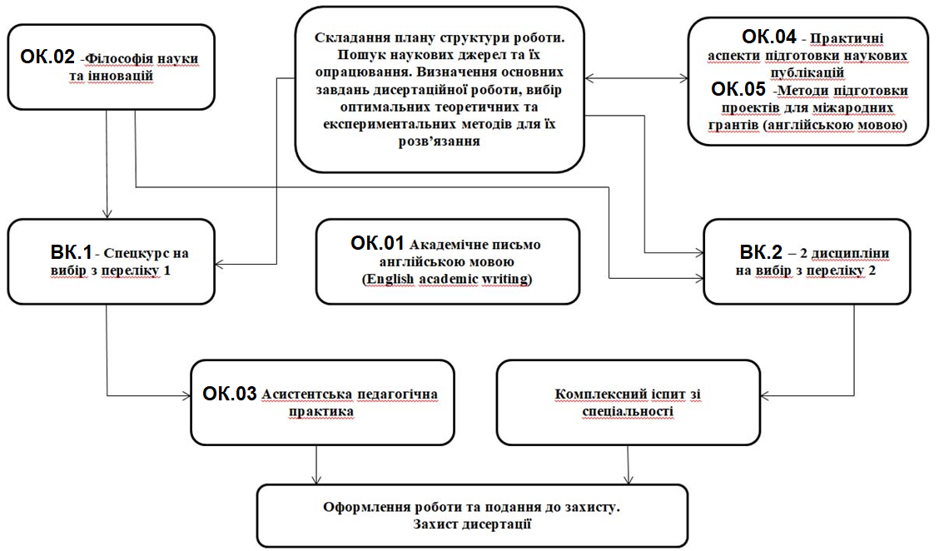

  - ФОРМА АТЕСТАЦІЇ ЗДОБУВАЧІВ ВИЩОЇ ОСВІТИ

Атестація здобувачів вищої освіти освітньо-науковогого рівня «Доктор філософії» спеціальності 102 Хімія здійснюється за двома формами:
- комплексний атестаційний екзамен з хімії;
- публічний захистдисертаційної робота доктора філософії.
Комплексний атестаційний екзамен передбачає оцінювання програмних результатів навчання, визначених даною освітньою програмою.
Дисертаційна робота доктора філософії передбачає проведення самостійного наукового дослідження або розв’язання складної спеціалізованої задачі та/або практичної проблеми у галузі хімії з застосуванням теоретичних або/та експериментальних методів. Дисертаційна робота доктора філософії має бути перевірена на плагіат.
Атестація здійснюється відкрито і публічно.

  - МАТРИЦЯ ВІДПОВІДНОСТІ ПРОГРАМНИХ КОМПЕТЕНТНОСТЕЙ КОМПОНЕНТАМ ОСВІТНЬОЇ ПРОГРАМИ

 | ОК 01 | ОК 02 | ОК 03 | ОК 04 | ОК 05 | ВК1 | ВК2.01 | ВК2.02 | ВК2.03 | ВК2.04 | ВК2.05 | ВК2.06 | ВК2.07 | ВК2.08 | ВК2.09 | ВК2. 10 | ВК2.11 | ВК2.12 | ВК2.13 | ВК2.14 | ВК2.15 | ВК2.16 | ВК2.17 | ВК2.18 | ВК2.19 | ВК2.20 | ВК2.21 | ВК2.22
Загальні компетентності
1. ЗК-1 |  | + |  |  |  | + | + | + | + | + | + | + | + | + | + | + | + | + | + | + | + | + | + | + | + | + | + | +
2. ЗК-2 |  | + |  |  |  | + | + | + | + | + | + | + | + | + | + | + | + | + | + | + | + | + | + | + | + | + | + | +
3. ЗК-3 |  | + |  |  |  | + | + | +
4. ЗК-4 |  | + |  |  |  | + | + | + | + | + | + | + | + | + | + | + | + | + | + | + | + | + | + | + | + | + | + | +
5. ЗК-5 |  | + |  |  |  | + | + | + | + | + | + | + | + | + | + | + | + | + | + | + | + | + | + | + | + | + | + | +
6. ЗК-6 | + | + |  |  |  | + |  | +
7. ЗК-7 |  | + |  |  | + | +
8. ЗК-8 |  | + |  |  |  | + | + | + | + | + | + | + | + | + | + | + | + | + | + | + | + | + | + | + | + | + | + | +
9. ЗК-9 |  | + |  |  |  | +
10. ЗК-10 |  | + |  |  | + | + | + | + | + | + | + | + | + | + | + | + | + | + | + | + | + | + | + | + | + | + | + | +
11. ЗК-11 | + | + |  | + |  | + | + | + | + | + | + | + | + | + | + | + | + | + | + | + | + | + | + | + | + | + | + | +
Фахові компетентності
1. СК-1 |  | + |  | + | + |  | + | + | + | + | + | + | + | + | + | + | + | + | + | + | + | + | + | + | + | + | + | +
2. СК-2 |  | + |  | + | + |  | + | + | + | + | + | + | + | + | + | + | + | + | + | + | + | + | + | + | + | + | + | +
3. СК-3 |  | + |  | + | + |  | + | + | + | + | + | + | + | + | + | + | + | + | + | + | + | + | + | + | + | + | + | +
4. СК-4 |  | + |  | + | + |  | + | + | + | + | + | + | + | + | + | + | + | + | + | + | + | + | + | + | + | + | + | +
5. СК-5 |  | + |  | + | + |  | + | + | + | + | + | + | + | + | + | + | + | + | + | + | + | + | + | + | + | + | + | +
6. СК-6 |  | + |  | + | + |  | + | + | + | + | + | + | + | + | + | + | + | + | + | + | + | + | + | + | + | + | + | +
7. СК-7 |  | + |  | + | + |  | + | + | + | + | + | + | + | + | + | + | + | + | + | + | + | + | + | + | + | + | + | +
8. СК-8 |  | + |  | + | + |  | + | + | + | + | + | + | + | + | + | + | + | + | + | + | + | + | + | + | + | + | + | +
9. СК-9 |  | + |  | + | + |  | + | + | + | + | + | + | + | + | + | + | + | + | + | + | + | + | + | + | + | + | + | +
10. СК-10 |  | + |  | + | + |  | + | + | + | + | + | + | + | + | + | + | + | + | + | + | + | + | + | + | + | + | + | +
11. СК-11 |  | + |  | + | + |  | + | + | + | + | + | + | + | + | + | + | + | + | + | + | + | + | + | + | + | + | + | +
12. СК-12 |  | + |  | + | + |  | + | + | + | + | + | + | + | + | + | + | + | + | + | + | + | + | + | + | + | + | + | +
13. СК-13 |  | + |  | + | + |  | + | + | + | + | + | + | + | + | + | + | + | + | + | + | + | + | + | + | + | + | + | +
14. СК-14 |  | + |  | + | + |  | + | + | + | + | + | + | + | + | + | + | + | + | + | + | + | + | + | + | + | + | + | +

  - МАТРИЦЯ ЗАБЕЗПЕЧЕННЯ ПРОГРАМНИХ РЕЗУЛЬТАТІВ НАВЧАННЯ ВІДПОВІДНИМИ КОМПОНЕНТАМИ ОСВІТНЬО - НАУКОВОЇ ПРОГРАМИ
 | ОК 01 | ОК 02 | ОК 03 | ОК 04 | ОК 05 | ВК1 | ВК2.01 | ВК2.02 | ВК2.03 | ВК2.04 | ВК2.05 | ВК2.06 | ВК2.07 | ВК2.08 | ВК2.09 | ВК2.. 10 | ВК2..11 | ВК2..12 | ВК2..13 | ВК2..14 | ВК2..15 | ВК2..16 | ВК2..17 | ВК2..18 | ВК2..19 | ВК2..20 | ВК2..21 | ВК2..22
Знання та уміння
ЗУ-1 |  | + |  | + |  | + | + |  |  | + |  |  |  | + |  | + | + |  |  | + |  |  |  |  | +
ЗУ-2 |  | + |  | + |  | + | + | + |  | + |  | + | + |  | + |  | + |  |  |  |  | + |  | + |  | +
ЗУ-3 |  |  |  |  |  |  | + | + | + |  |  |  | + | + |  |  |  |  | + |  | + |  | + |  |  | + | + | +
ЗУ-4 |  | + | + | + | + | + |  |  |  |  |  |  | + | + |  | + |  |  | + |  |  |  | + |  |  |  | + | +
ЗУ-5 |  |  |  | + | + | + |  |  |  |  |  |  |  |  |  |  | + | + | + |  | + |  | + |  |  | + | + | +
ЗУ-6 |  |  |  |  |  | + | + | + | + | + | + |  | + | + | + | + |  | + |  | + | + |  | + |  |  |  | + | +
ЗУ-7 |  |  |  |  |  |  | + | + |  | + | + |  | + |  | + |  | + |  |  | + | + |  | + |  |  |  | + | +
ЗУ-8 |  | + |  | + | + | + |  |  |  |  |  |  | + | + |  | + |  |  | + | + |  | + | + |  |  |  | +
ЗУ-9 |  | + |  | + |  | + |  |  |  |  |  |  | + |  |  | + |  |  | + | + |  | + | + |  |  |  | + | +
ЗУ-10 |  |  | + |  | + | + |  |  |  |  |  |  | + | + |  |  |  |  | + | + |  |  | + |  |  |  | + | +
ЗУ-11 |  |  | + |  | + |  |  |  |  |  |  |  |  |  |  |  |  |  |  | + |  |  | + |  |  |  | + | +
ЗУ-12 |  |  | + |  | + |  |  |  |  |  |  |  |  |  |  |  |  |  |  | + |  |  | + |  |  |  | + | +
ЗУ-13 |  | + |  | + |  | + |  |  |  |  |  |  |  |  |  | + |  |  | + |  |  | + | + |  |  |  | + | +
Комунікація
К-1 | + |  |  |  |  |  |  |  | + |  |  |  | + |  | + |  |  |  | + |  | + |  | + |  |  |  | + | +
К-2 | + |  |  |  | + |  |  | + |  |  |  |  | + | + |  | + |  | + | + |  | + |  | + |  |  |  | + | +
К-3 | + |  |  |  | + |  |  |  | + |  |  |  | + |  |  |  |  |  | + |  |  |  | + |  |  |  | + | +
К-4 |  |  |  |  |  |  | + | + |  |  |  | + | + |  |  |  |  |  |  |  | +
К-5 |  |  | + |  | + |  |  |  |  |  |  |  | + |  |  |  |  |  |  | + | + |  |  |  | +
Автономія та відповідальність
АВ-1 | + |  |  | + |  | + | +
АВ-2 | + |  |  |  |  | + | + | + | + | + | + | + | + | + | + | + | + | + | + | + | + | + | + | + | + | + | + | +
АВ-3 | + | + |  |  |  | + | + | + | + | + | + | + | + | + | + | + | + | + | + | + | + | + | + | + | + | + | + | +
АВ-4 | + | + |  |  |  | + | + | + | + | + | + | + | + | + | + | + | + | + | + | + | + | + | + | + | + | + | + | +

